**Bài 1:**

**Begin**

**Input C**

**F = (C*9)/5 + 32**

**Display F**

**End**

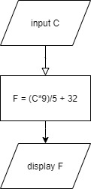

**Bài 2:**

**Begin**

**Input X { 0,9}**

**Input Y**

**If Y=X**

**Display “yes”**

**Else**

**Display “no”**

**End**

